Guía Clase Zoom Nº8 Segundo Nivel de Transición
Preposición “en”
- Recorta y pega la respuesta correcta, repítela en voz alta, usando la preposición “en” como corresponde.
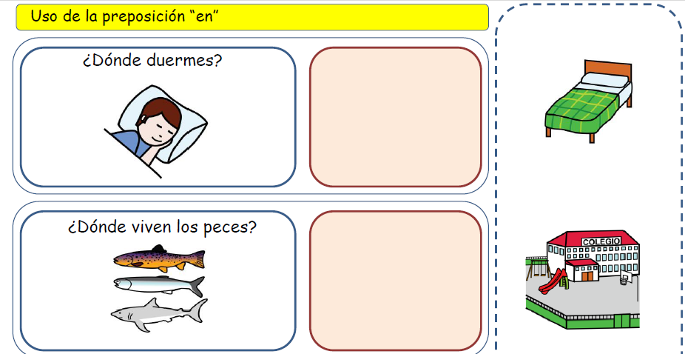

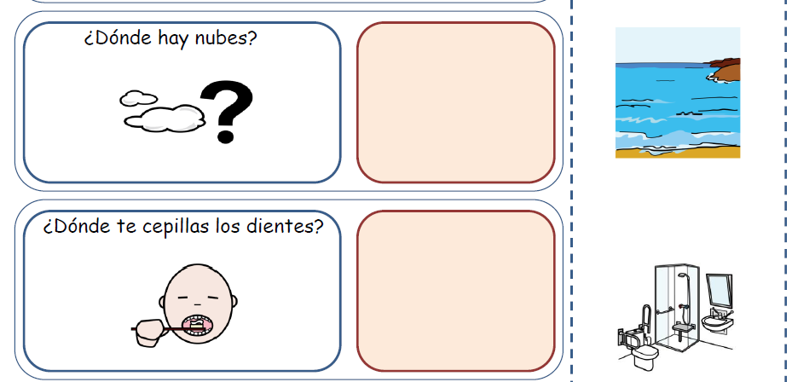
Preposición “a”
- Recorta y pega la respuesta correcta, repítela en voz alta, usando la preposición “a” como corresponde.
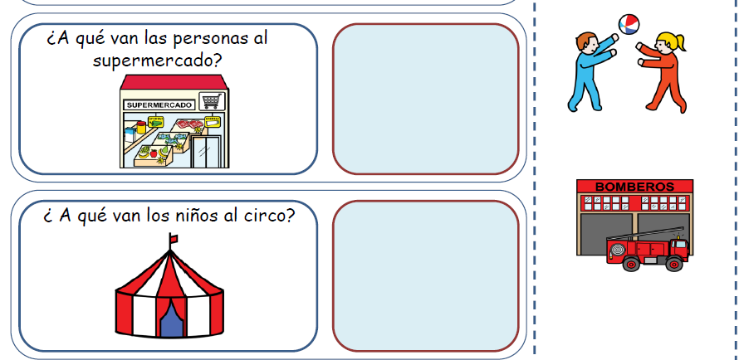
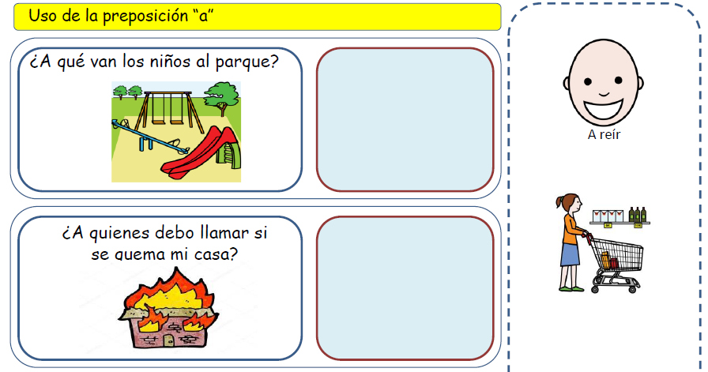
Preposición “de”
- Recorta y pega la respuesta correcta, repítela en voz alta, usando la preposición “de” como corresponde.
